**ЛАБОРАТОРНАЯ РАБОТА № 2**

по курсу «Основы программирования на C++»

**Разработка двухрежимного калькулятора с использованием средств Qt**

Разработать калькулятор, способный работать в двух режимах: обычном и инженерном (см. рис. 1).

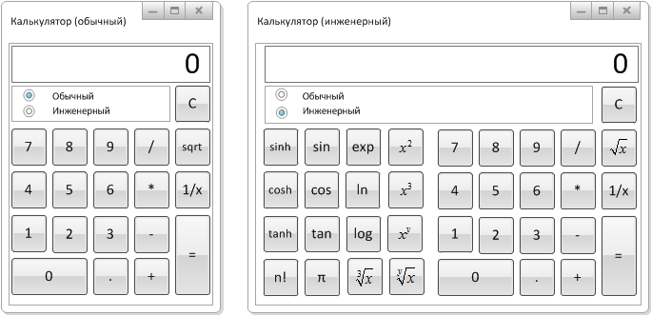

Рис. 1. Интерфейс калькулятора: *слева* режим обычного калькулятора, *справа* – инженерного

**Основные требования:**

1. Режим задавать с помощью виджета RadioButton (при первом запуске по умолчанию должен быть выбран обычный режим).
2. После выбора режима интерфейс должен динамически перестраиваться: изменяться ширина окна, добавляться/исчезать кнопки и т.д.
3. Текущий режим должен отображаться в заголовке окна в скобках.
4. Для отображения цифр использовать виджет LCD Number.
5. Интерфейс калькулятора должен быть реализован программно, без использования QtDesigner.
6. Для выравнивания использовать виджеты управления автоматическим размещением элементов.